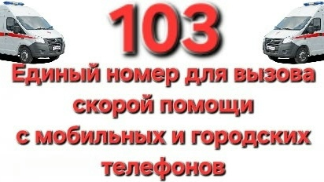
Уважаемые алькеевцы, в рамках внедрения в Республике Татарстан Единой централизованной диспетчерской службы скорой медицинской помощи все обращения от населения Алькеевского района с 1 апреля 2026 года будут приниматься по единому номеру:
""
(с городских и сотовых телефонов всех операторов).

Внедрение Единой диспетчерской службы приведёт к повышению доступности и снижению времени ожидания оказания скорой медицинской помощи населению за счёт централизованного приема вызовов и их передачи для исполнения выездным бригадам вне зависимости от территориальной привязки бригад к отделениям (станциям) скорой медицинской помощи.

Помните, если вам требуется скорая помощь - набирайте "103"!

